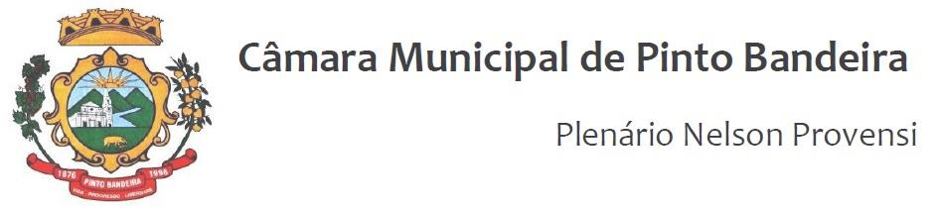
Pinto Bandeira, 08 de novembro de 2022.

Organiza a pauta da Ordem do Dia para a Sessão Ordinária do dia 08 de novembro de 2022.

A Presidente da Câmara de Vereadores de Pinto Bandeira, Vereadora Crislei Balestrin Fachin, torna público que a pauta da Ordem do Dia para a Sessão Ordinária do dia 08 de novembro de 2022, com início às 20h, consta o seguinte:

1 De origem Executiva:
Projeto de Lei n° 44/2022- que “Cria cargos na Lei Municipal n° 335, de 08 de agosto de 2018.”
Projeto de Lei n° 45/2022- que “Autoriza a contratação por tempo determinado para atender a necessidade temporária de excepcional interesse público.”
Projeto de Lei n° 46/2022- que “Cria Cargo no Quadro Geral de Cargos da Lei Municipal n° 253, de 07 de julho de 2017 e acrescenta dispositivos.”
Projeto de Lei n° 47/2022- que “Estima a Receita e Fixa a despesa do Município de Pinto Bandeira para o Exercício Financeiro de 2023.”

- ATA Nº 235 REFERENTE À 16ª SESSÃO ORDINÁRIA DA QUARTA LEGISLATURA DA CÂMARA DE VEREADORES DO MUNICÍPIO DE PINTO BANDEIRA.
Gabinete da Presidência da Câmara Municipal de Vereadores de Pinto Bandeira, aos oito dias do mês de novembro de dois mil e vinte e dois.

Ver. Crislei Balestrin Fachin
Presidente da Câmara

